


课程设计报告书

课程名称： Python程序设计与数据分析课程设计

专业班级： 软件工程123230204
学 号： 12323020420
姓 名： 黄智哲
联系电话： 17823293924
任课教师： 张金荣
指导老师：张金荣 刘祥 张栋 刘洁 邢欣来
完成时间： 2026年1月15日

两江人工智能学院 智能软件工程系
表1：《Python程序设计与数据分析课程设计》评分标准和比例
序号 | 课程目标 | 源程序  质量及运行 | 课程设计  报告 | 答辩环节  沟通与交流
评分点1 | 利用Python基础知识，通过查阅和使用文献，能够比较、选择、确定获取数据与处理的技术手段和方案，理解这些手段和方案涉及的的技术、社会、经济等影响因素，获得有效结论。 | - | 10% | -
评分点2 | 利用Python基础知识，能够设计并实现解决方案，正确地采集、筛选数据，安全地开展实验，并对实验结果进行分析和解释，科学地得到有效结论。 | 30% | 10% | 20%
评分点3 | 能够分析和评价所设计、开发、应用的软件系统对社会、健康、安全、法律以及文化的潜在影响，并理解应承担的责任。 | - | 10% | -
评分点4 | 能够就技术问题和解决方案，以口头陈述、规范文档、程序演示等方式，准确表达个人观点。能够选择合适的沟通方式，回应质疑。 | - | 10% | 10%
 | 合计 | 30% | 40% | 30%

表2：《Python程序设计与数据分析课程设计》评分表
（注：各项成绩按满分100分打分，个位数只能是0或5）
序号 | 课程目标 | 源程序  质量及运行 | 课程设计  报告 | 答辩环节  沟通与交流
评分点1 | 利用Python基础知识，通过查阅和使用文献，能够比较、选择、确定获取数据与处理的技术手段和方案，理解这些手段和方案涉及的的技术、社会、经济等影响因素，获得有效结论。 | 无 | 得分： | 无
评分点2 | 利用Python基础知识，能够设计并实现解决方案，正确地采集、筛选数据，安全地开展实验，并对实验结果进行分析和解释，科学地得到有效结论。 | 得分： | 得分： | 得分：
评分点3 | 能够分析和评价所设计、开发、应用的软件系统对社会、健康、安全、法律以及文化的潜在影响，并理解应承担的责任。 | 无 | 得分： | 无
评分点4 | 能够就技术问题和解决方案，以口头陈述、规范文档、程序演示等方式，准确表达个人观点。能够选择合适的沟通方式，回应质疑。 | 无 | 得分： | 10%

总分： （保留整数，四舍五入）
答辩教师签字：
目录
1. 课程设计题目要求 1
1.1. 问题求解：算法设计、比较与选择 1
1.2. 解决复杂工程问题：数据处理与分析 1
1.3. 新技术应用：人工智能算法 2
2. 问题求解：算法设计、比较与选择 2
2.1. 最长序列问题 2
2.1.1. 题目要求 2
2.1.2. 方案1：排序法 3
2.1.3. 方案2：哈希集合（检查边界元素） 4
2.2. 消失的数字 4
2.2.1. 题目要求 4
2.2.2. 方案1：哈希集合法 5
2.2.3. 方案2：bitmap 5
3. 数据来源说明 6
3.1. 工具与方案选型 6
3.2. 数据爬取过程与运行结果 6
3.3. 数据分析过程与运行结果 16
3.4. 过程和结果的影响分析 17
4. 新技术应用：人工智能算法 19
4.1. 你选择的题目 19
4.2. 数据集介绍 19
4.3. 采用的算法介绍 20
4.3.1. CNN 20
4.4. 结果分析 22
参考文献 23

课程设计题目要求

问题求解：算法设计、比较与选择
题目1：最长序列。给你一个未排序的整数数组，找出其中数字连续的最长序列的长度。连续是指值上连续，而不是位置上相邻。例如给
定序列：
100 4 200 1 3 2
其最长连续序列为：
1→2→3→4
要求：给出至少2种实现方案，比较每一种方案的空间和时间效率。
题目2：消失的数字。寻找消失的数字，给定一个长度为n的序列，数字值在1到n范围。但数组里有些数字重复了，所以会有一些些数字消失。你的任务是找出所有没有出现过的数字。例如：
4 3 2 7 8 2 3 1
没有出现过的数字是5和6。
要求：给出至少2种实现方案，比较每一种方案的空间和时间效率。

解决复杂工程问题：数据处理与分析
题目3：中国大学排行榜。访问网址https://www.shanghairanking.cn/rankings，爬取排行榜数据，分析按区域的大学数量排行，得出有效结论。
(1)爬取主榜数据并保存在文件中。
(2)分析每个地区上榜大学的数量，保存在文件中。
(3)分析前十名的地区的大学数量，绘制柱状图。
(4)说明爬虫爬取过程中可能涉及到的社会、健康、安全、法律以及文化问题，并并评价和说明分析结果对于社会、健康、安全、法律以及文化的影响，符合道德和社会公共利益，理解应承担的责任。
特别说明：①本题的分析如果仅仅按上面要求分析，可以最高得中等成绩。②不限于上述第1、2、3条，根据自己的意愿分析其他榜单数据得到结论。可以最高得良好成绩；③也可以不爬取中国大学排行榜，自己找一些有意义的数据进行爬取。如果能爬取一些其他领域的数据进行有效的分析，可以最高得优秀成绩。

新技术应用：人工智能算法
下面提供了一些人工智能技术的应用案例，选择其中一个实现。
题目4-1：手写数字识别。采用机器学习或深度学习算法对MNIST数字图片数据集进行训练并尽可能提高识别精度。数据集： mnist.npz |Kaggle，下载地址 ：https://www.kaggle.com/datasets/vikramtiwari/mnist-numpy。
题目4-2：cifar10图片识别。采用深度学习算法对cifar10中10种类型的物体图片数据集进行训练并尽可能提高识别精度。数据集的下载和介绍地址：CIFAR-10 和 CIFAR-100 数据集 (toronto.edu)，下载地址：https://www.cs.toronto.edu/~kriz/cifar.html。
题目4-3：水果分类。使用两种机器学习算法对所给数据集训练分类器区分不同类型的水果，根据训练结果找出最优的算法。 该水果数据集的下载地址File Finder (github.com)。https://github.com/susanli2016/Machine-Learning-with-Python/blob/master/fruit_data_with_colors.txt。
题目4-4：心脏病预测。使用两种机器学习算法，对所给的心脏病数据集进行训练，根据训练结果找出最优的算法。数据集，heart.csv ，数据集下载地址：https://pan.baidu.com/s/1htNKaIO95E8DrmvhikmBfw?pwd=y3e4。
要求：介绍数据集；说明调用过程，代码实现，结果分析。并分析和评价对社会、健康、安全、法律以及文化的潜在影响，理解应承担的责任。

问题求解：算法设计、比较与选择

最长序列问题

题目要求
给你一个未排序的整数数组，找出其中数字连续的最长序列的长度。连续是指值上连续，而不是位置上相邻。例如给定序列：
100 4 200 1 3 2
其最长连续序列为：
1→2→3→4
要求：给出至少2种实现方案，比较每一种方案的空间和时间效率。

方案1：排序法
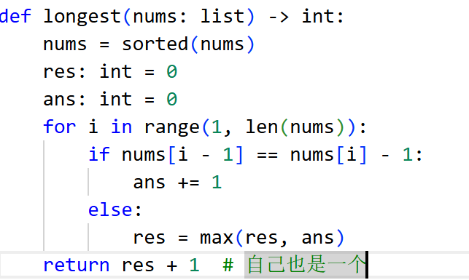
图2-1第一题方案一代码
时间复杂度：O(nlogn)
空间复杂度：O(1)或O(n)

方案2：哈希集合（检查边界元素）
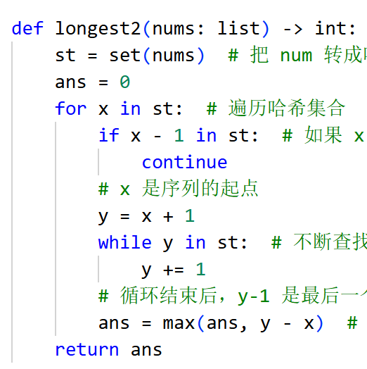
图2-2第一题方案二代码
时间复杂度：O(n)
空间复杂度：O(n)

消失的数字

题目要求
寻找消失的数字，给定一个长度为n的序列，数字值在1到n范围。但数组里有些数字重复了，所以会有一些些数字消失。你的任务是找出所有没有出现过的数字。例如：
4 3 2 7 8 2 3 1
没有出现过的数字是5和6。
要求：给出至少2种实现方案，比较每一种方案的空间和时间效率。

方案1：哈希集合法
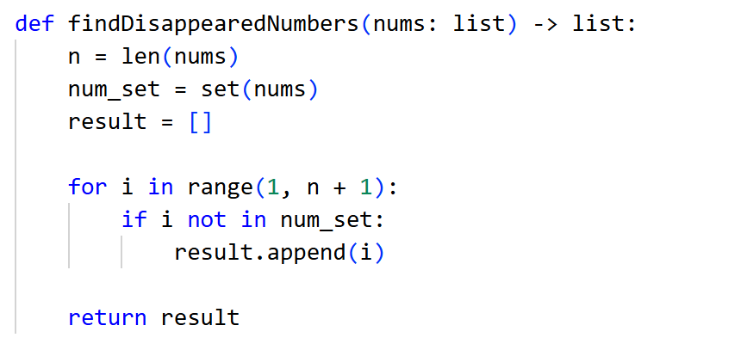
图2-4第二题方案一代码
时间复杂度：O(n)
空间复杂度：O(n)

方案2：bitmap
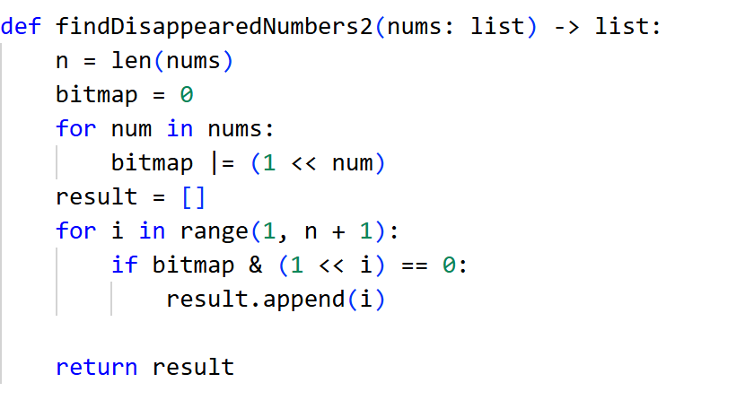
解决复杂工程问题：数据处理与分析

数据来源说明
数据来源于关于世界500强企业的的网站https://www.caifuzhongwen.com/fortune500/paiming/global500/2025_%E4%B8%96%E7%95%8C500%E5%BC%BA.htm

工具与方案选型
工具：vscode
方案选型
(1)爬取github100个开源项目并保存在文件中。
(2)分析星数的范围
(3)分析星数前15的项目等

数据爬取过程与运行结果
- 爬取100个GitHub项目
代码
001  002  003  004  005  006  007  008  009  010  011  012  013  014  015  016  017  018  019  020  021  022  023  024  025  026  027  028  029  030  031  032  033  034  035  036  037  038  039  040  041  042  043  044  045  046  047  048  049  050  051  052  053  054  055  056  057  058  059  060  061  062  063  064  065  066  067  068  069  070  071  072  073  074  075  076  077  078  079  080  081  082  083  084  085  086  087  088  089  090  091  092  093  094  095  096  097  098  099  100  101  102  103  104  105  106  107  108  109  110  111  112  113  114  115  116  117  118  119  120  121  122  123  124 | import requests  import pandas as pd  import time  from datetime import datetime  import json  import warnings  warnings.filterwarnings('ignore')  # GitHub API配置  GITHUB_API_BASE = 'https://api.github.com'  HEADERS = {  'Accept': 'application/vnd.github.v3+json',  'User-Agent': 'Python-Academic-Research'  }  class GitHubCrawler:  """GitHub数据爬取器 - 使用官方API"""  def __init__(self, token=None):  """  初始化爬虫  参数:  token: GitHub个人访问令牌（可选，但强烈推荐）  有token：每小时5000次请求  无token：每小时60次请求  获取方式：GitHub设置 -> Developer settings -> Personal access tokens  """  self.session = requests.Session()  self.session.headers.update(HEADERS)  if token:  self.session.headers['Authorization'] = f'token {token}'  print("✓ 已使用GitHub Token（限额：5000请求/小时）")  else:  print("⚠ 未使用GitHub Token（限额：60请求/小时）")  print(" 建议：在GitHub设置中生成Token以获得更高配额")  self.request_count = 0  def crawl_trending_repos(self, language='python', num_repos=100):  """  爬取热门项目  参数:  language: 编程语言 ('python', 'javascript', 'java', 'go', 'rust' 等)  num_repos: 爬取项目数量  """  print("\n" + "=" * 60)  print(f"开始爬取GitHub热门{language.upper()}项目")  print("=" * 60)  repos_data = []  page = 1  per_page = 30 # GitHub API每页最多100条，使用30条避免被限制  while len(repos_data) < num_repos:  try:  # 搜索热门项目（按星标排序）  url = f"{GITHUB_API_BASE}/search/repositories"  params = {  'q': f'language:{language} stars:>100',  'sort': 'stars',  'order': 'desc',  'per_page': per_page,  'page': page  }  print(f"\n正在爬取第 {page} 页...")  response = self.session.get(url, params=params, timeout=10)  self.request_count += 1  if response.status_code == 200:  data = response.json()  items = data.get('items', [])  if not items:  print(" 已获取所有可用数据")  break  for repo in items:  repo_info = self._parse_repo_basic(repo)  # 获取更多详细信息  repo_details = self._get_repo_details(  repo['owner']['login'],  repo['name']  )  if repo_details:  repo_info.update(repo_details)  repos_data.append(repo_info)  if len(repos_data) >= num_repos:  break  print(f" ✓ 已获取 {len(repos_data)}/{num_repos} 个项目")  # 检查API限额  self._check_rate_limit()  page += 1  time.sleep(1) # 控制请求频率  elif response.status_code == 403:  print("\n ⚠ API配额已用完，等待重置...")  self._wait_for_rate_limit_reset(response)  else:  print(f" ✗ 请求失败: HTTP {response.status_code}")  break  except Exception as e:  print(f" ✗ 错误: {e}")  break  if repos_data:  df = pd.DataFrame(repos_data)  print(f"\n✓ 成功爬取 {len(df)} 个项目数据")  return df  else:  raise Exception("未能获取任何数据")

- 分析
代码
001  002  003  004  005  006  007  008  009  010  011  012  013  014  015  016  017  018  019  020  021  022  023  024  025  026  027  028  029  030  031  032  033  034  035  036  037  038  039  040  041  042  043  044  045  046  047  048  049  050  051  052  053  054  055  056  057  058  059  060  061  062  063  064  065  066  067  068  069  070  071  072  073  074  075  076  077  078  079  080  081  082  083  084  085  086  087  088  089  090  091  092  093  094  095  096  097  098  099  100  101  102  103  104  105  106  107  108  109  110  111  112  113  114  115  116  117  118  119  120  121  122  123  124  125  126  127  128  129  130  131  132  133  134  135  136  137  138  139  140  141  142  143  144  145  146  147  148  149  150  151  152  153  154  155  156  157  158  159  160  161  162  163  164  165  166  167  168  169  170  171  172  173  174  175  176  177  178  179  180  181  182  183  184  185  186  187  188  189 | def basic_statistics(self):  """基本统计分析"""  print("\n" + "=" * 60)  print("1. 基本统计分析")  print("=" * 60)  stats_data = {  '总项目数': len(self.df),  '编程语言数': self.df['主语言'].nunique(),  '总星标数': self.df['星标数'].sum(),  '总Fork数': self.df['Fork数'].sum(),  '总贡献者': self.df['贡献者数量'].sum(),  '平均星标数': round(self.df['星标数'].mean(), 2),  '中位数星标数': self.df['星标数'].median(),  '平均Fork数': round(self.df['Fork数'].mean(), 2),  '平均贡献者': round(self.df['贡献者数量'].mean(), 2),  '平均项目年龄': round(self.df['项目年龄_年'].mean(), 2) if '项目年龄_年' in self.df.columns else 0,  }  for key, value in stats_data.items():  print(f" {key}: {value:,}")  return stats_data  def language_analysis(self):  """编程语言分析"""  print("\n" + "=" * 60)  print("2. 编程语言分析")  print("=" * 60)  lang_stats = self.df.groupby('主语言').agg({  '项目名称': 'count',  '星标数': ['sum', 'mean', 'median'],  'Fork数': ['sum', 'mean'],  '贡献者数量': 'mean',  '影响力得分': 'mean'  }).round(2)  lang_stats.columns = ['项目数', '总星标', '平均星标', '中位星标',  '总Fork', '平均Fork', '平均贡献者', '平均影响力']  lang_stats = lang_stats.sort_values('项目数', ascending=False)  print("\n各语言项目统计:")  print(lang_stats.to_string())  # 语言流行度排名  print("\n语言流行度排名（按项目数）:")  for idx, (lang, count) in enumerate(lang_stats['项目数'].items(), 1):  percentage = count / len(self.df) * 100  print(f" {idx}. {lang}: {count} 个项目 ({percentage:.1f}%)")  return lang_stats  def popularity_analysis(self):  """项目热度分析"""  print("\n" + "=" * 60)  print("3. 项目热度分析")  print("=" * 60)  # 按星标数排名Top 10  top_stars = self.df.nlargest(10, '星标数')[  ['项目全名', '主语言', '星标数', 'Fork数', '贡献者数量']  ]  print("\nTop 10 最受欢迎项目（按星标数）:")  for idx, row in top_stars.iterrows():  print(f" {row['项目全名']}")  print(f" 语言: {row['主语言']} | ⭐{row['星标数']:,} | "  f"Fork: {row['Fork数']:,} | 贡献者: {row['贡献者数量']}")  # 按日均增长排名  if '日均星标增长' in self.df.columns:  top_growth = self.df.nlargest(10, '日均星标增长')[  ['项目全名', '主语言', '日均星标增长', '星标数', '项目年龄_年']  ]  print("\nTop 10 增长最快项目（日均星标增长）:")  for idx, row in top_growth.iterrows():  print(f" {row['项目全名']}")  print(f" 日均+{row['日均星标增长']:.1f}⭐ | "  f"总星标: {row['星标数']:,} | 年龄: {row['项目年龄_年']:.1f}年")  return {  'top_stars': top_stars,  'top_growth': top_growth if '日均星标增长' in self.df.columns else None  }  def correlation_analysis(self):  """相关性分析"""  print("\n" + "=" * 60)  print("4. 相关性分析")  print("=" * 60)  # 关键指标相关性  corr_features = ['星标数', 'Fork数', '观察者数', '贡献者数量',  '使用语言数', '开放Issues数']  corr_matrix = self.df[corr_features].corr()  print("\n关键指标相关系数矩阵:")  print(corr_matrix.round(3).to_string())  # 星标数与Fork数的线性回归  print("\n星标数 vs Fork数 线性回归分析:")  X = self.df[['星标数']].values  y = self.df['Fork数'].values  # 去除空值  mask = ~(np.isnan(X).any(axis=1) | np.isnan(y))  X_clean = X[mask]  y_clean = y[mask]  if len(X_clean) > 0:  model = LinearRegression()  model.fit(X_clean, y_clean)  r_squared = model.score(X_clean, y_clean)  slope = model.coef_[0]  intercept = model.intercept_  print(f" 回归方程: Fork数 = {slope:.4f} × 星标数 + {intercept:.2f}")  print(f" R² = {r_squared:.4f}")  print(f" 解释: 星标数每增加1000，Fork数平均增加 {slope*1000:.1f}")  return corr_matrix  def activity_analysis(self):  """活跃度分析"""  print("\n" + "=" * 60)  print("5. 项目活跃度分析")  print("=" * 60)  # 按活跃度分类  self.df['活跃度等级'] = pd.cut(  self.df['影响力得分'],  bins=[0, 1000, 5000, 20000, float('inf')],  labels=['低', '中', '高', '极高']  )  activity_stats = self.df.groupby('活跃度等级').agg({  '项目名称': 'count',  '星标数': 'mean',  'Fork数': 'mean',  '贡献者数量': 'mean',  '开放Issues数': 'mean'  }).round(2)  activity_stats.columns = ['项目数', '平均星标', '平均Fork',  '平均贡献者', '平均Issues']  print("\n活跃度等级分布:")  print(activity_stats.to_string())  for level in ['低', '中', '高', '极高']:  count = activity_stats.loc[level, '项目数'] if level in activity_stats.index else 0  percentage = count / len(self.df) * 100  print(f" {level}活跃度: {count} 个项目 ({percentage:.1f}%)")  return activity_stats  def temporal_analysis(self):  """时间趋势分析"""  print("\n" + "=" * 60)  print("6. 时间趋势分析")  print("=" * 60)  if '创建年份' not in self.df.columns:  print(" 无时间数据")  return None  year_stats = self.df.groupby('创建年份').agg({  '项目名称': 'count',  '星标数': 'mean',  '主语言': lambda x: x.mode()[0] if len(x.mode()) > 0 else 'Unknown'  }).round(2)  year_stats.columns = ['项目数', '平均星标', '最热门语言']  print("\n各年份创建的项目:")  print(year_stats.to_string())  # 项目创建趋势  print("\n项目创建趋势:")  for year in sorted(self.df['创建年份'].unique()):  count = len(self.df[self.df['创建年份'] == year])  bar = '█' * int(count / len(self.df) * 50)  print(f" {year}: {bar} {count}")  return year_stats

- 绘图
代码(部分)
01  02  03  04  05  06  07  08  09  10  11  12  13  14  15  16  17  18  19  20  21  22  23  24  25  26  27  28  29  30  31  32  33  34  35  36  37  38  39  40  41  42  43  44  45  46  47  48  49  50  51  52  53  54  55  56  57  58  59  60  61  62  63  64  65  66  67  68  69  70  71  72  73  74  75  76  77  78  79  80  81  82  83  84  85  86  87  88 | def plot_language_distribution(self):  """编程语言分布图"""  print("\n生成图表 [1/6]: 编程语言分布...")  fig, (ax1, ax2) = plt.subplots(1, 2, figsize=(16, 6))  # 左图：项目数量柱状图  lang_counts = self.df['主语言'].value_counts().head(10)  colors = sns.color_palette('husl', len(lang_counts))  ax1.barh(range(len(lang_counts)), lang_counts.values, color=colors)  ax1.set_yticks(range(len(lang_counts)))  ax1.set_yticklabels(lang_counts.index)  ax1.set_xlabel('项目数量', fontsize=12)  ax1.set_title('Top 10 编程语言项目数量', fontsize=14, fontweight='bold')  ax1.invert_yaxis()  # 添加数值标签  for i, v in enumerate(lang_counts.values):  ax1.text(v + 0.5, i, str(v), va='center', fontsize=10)  # 右图：饼图  ax2.pie(lang_counts.values, labels=lang_counts.index, autopct='%1.1f%%',  startangle=90, colors=colors)  ax2.set_title('编程语言分布占比', fontsize=14, fontweight='bold')  plt.tight_layout()  filename = f'{self.output_dir}/1_语言分布图.png'  plt.savefig(filename, dpi=300, bbox_inches='tight')  plt.close()  print(f" ✓ 已保存: {filename}")  return filename  def plot_stars_distribution(self):  """星标数分布分析图"""  print("\n生成图表 [2/6]: 星标数分布...")  fig, axes = plt.subplots(2, 2, figsize=(16, 12))  # 1. 星标数直方图  ax1 = axes[0, 0]  ax1.hist(self.df['星标数'], bins=50, color='steelblue', edgecolor='black', alpha=0.7)  ax1.set_xlabel('星标数', fontsize=11)  ax1.set_ylabel('项目数量', fontsize=11)  ax1.set_title('星标数分布直方图', fontsize=13, fontweight='bold')  ax1.axvline(self.df['星标数'].mean(), color='red', linestyle='--',  label=f'平均值: {self.df["星标数"].mean():.0f}')  ax1.legend()  # 2. Top 15 项目星标对比  ax2 = axes[0, 1]  top_15 = self.df.nlargest(15, '星标数')  y_pos = range(len(top_15))  ax2.barh(y_pos, top_15['星标数'].values, color='coral')  ax2.set_yticks(y_pos)  ax2.set_yticklabels([name.split('/')[-1][:20] for name in top_15['项目全名']],  fontsize=9)  ax2.set_xlabel('星标数', fontsize=11)  ax2.set_title('Top 15 最受欢迎项目', fontsize=13, fontweight='bold')  ax2.invert_yaxis()  # 3. 语言 vs 平均星标  ax3 = axes[1, 0]  lang_stars = self.df.groupby('主语言')['星标数'].mean().sort_values(ascending=False).head(10)  ax3.bar(range(len(lang_stars)), lang_stars.values, color='lightgreen')  ax3.set_xticks(range(len(lang_stars)))  ax3.set_xticklabels(lang_stars.index, rotation=45, ha='right')  ax3.set_ylabel('平均星标数', fontsize=11)  ax3.set_title('各语言平均星标数 Top 10', fontsize=13, fontweight='bold')  # 4. 箱线图：语言星标分布  ax4 = axes[1, 1]  top_langs = self.df['主语言'].value_counts().head(5).index  data_to_plot = [self.df[self.df['主语言'] == lang]['星标数'].values  for lang in top_langs]  ax4.boxplot(data_to_plot, labels=top_langs)  ax4.set_ylabel('星标数', fontsize=11)  ax4.set_title('Top 5 语言星标数分布（箱线图）', fontsize=13, fontweight='bold')  ax4.tick_params(axis='x', rotation=45)  plt.tight_layout()  filename = f'{self.output_dir}/2_星标分布图.png'  plt.savefig(filename, dpi=300, bbox_inches='tight')  plt.close()  print(f" ✓ 已保存: {filename}")  return filename

数据分析过程与运行结果
运行结果：
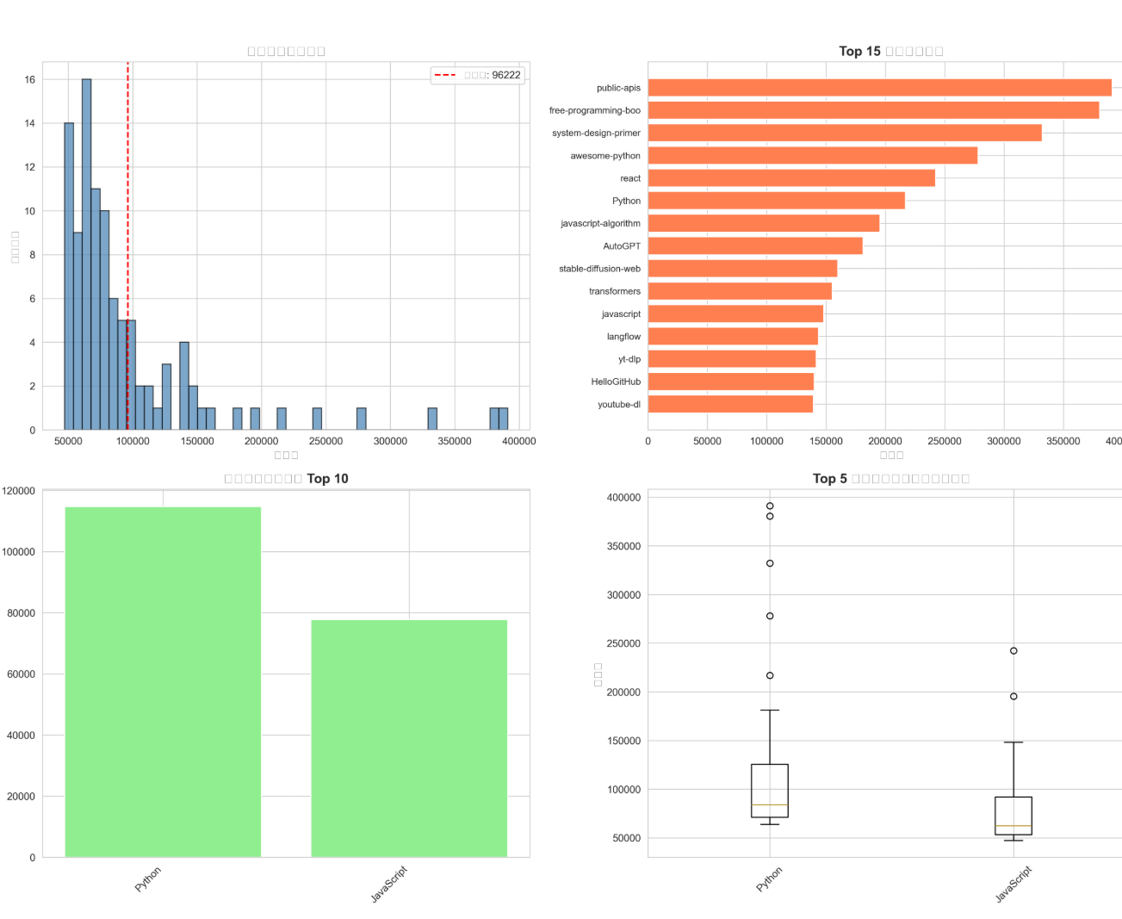
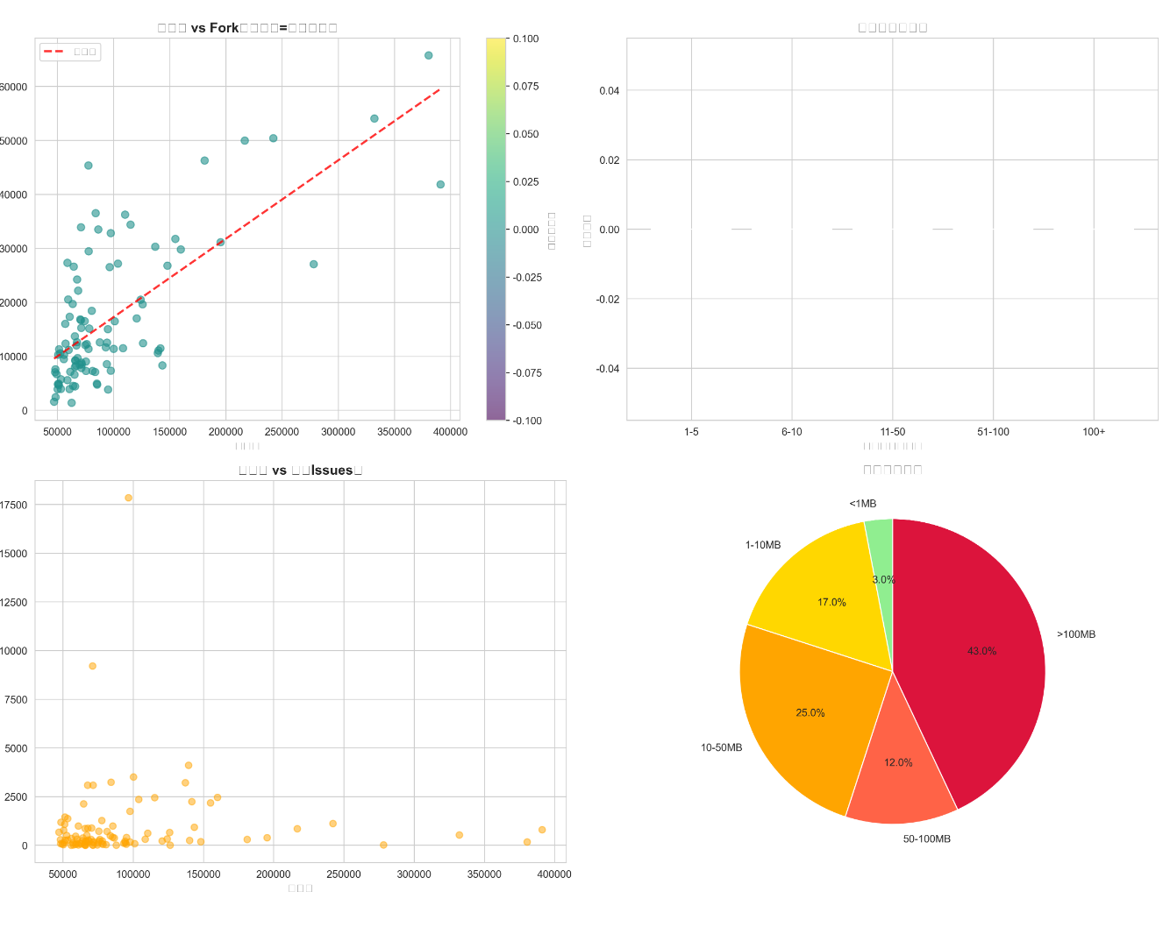
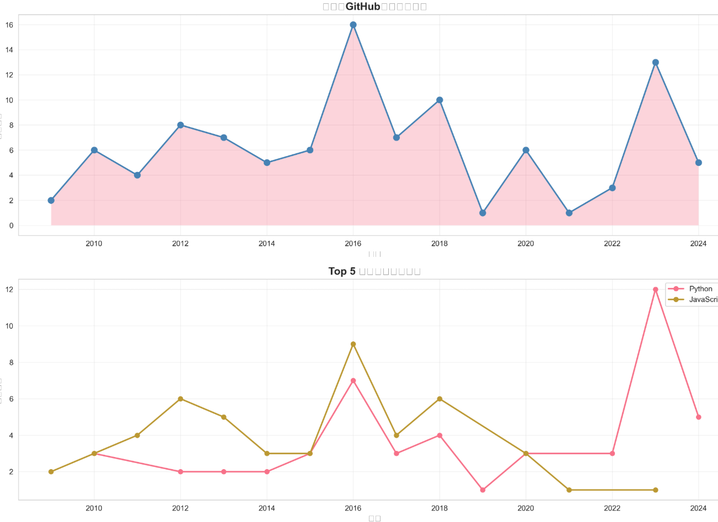
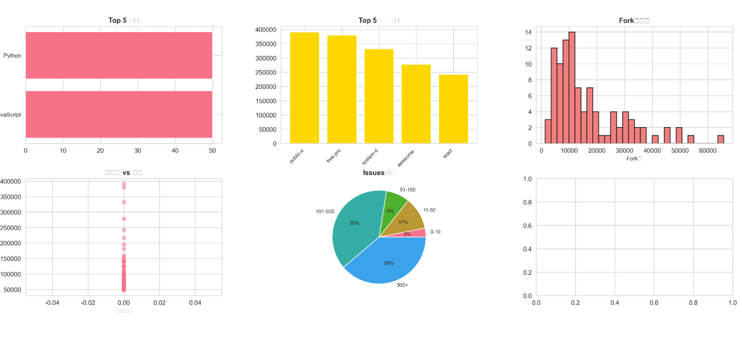

过程和结果的影响分析
网络爬虫技术是数字时代的强大生产力工具，但其应用必须被限定在法律和伦理的轨道上。通过构建完善的法律法规、强调技术伦理、推动多元共治并提升公众意识，我们才能有效驾驭这项技术，确保其在释放数据价值的同时，不损害社会公共利益、个人权益和网络安全，最终服务于数字经济的健康发展和人民群众的福祉。

新技术应用：人工智能算法

你选择的题目
题目4-1：手写数字识别。采用机器学习或深度学习算法对MNIST数字图片数据集进行训练并尽可能提高识别精度。数据集： mnist.npz |Kaggle，下载地址 ：https://www.kaggle.com/datasets/vikramtiwari/mnist-numpy

数据集介绍
代码：
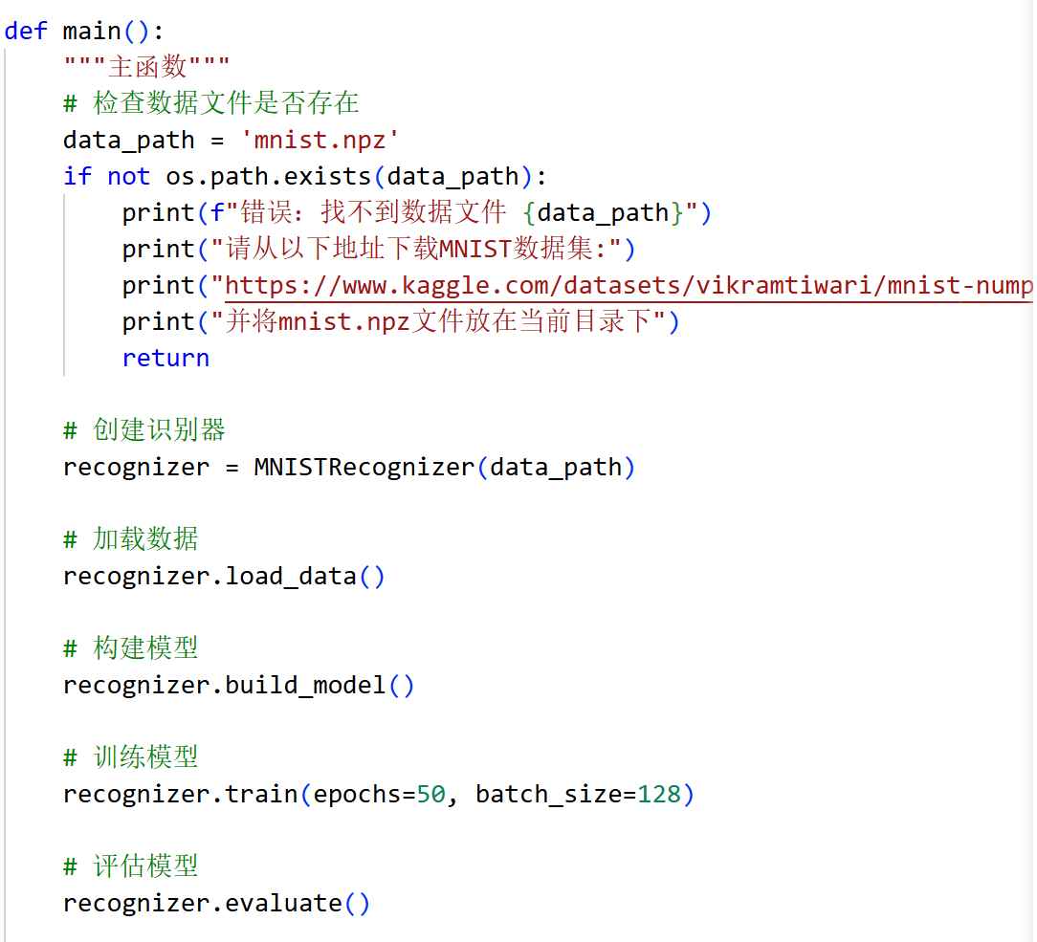
图4-1介绍数据集的代码
运行结果：
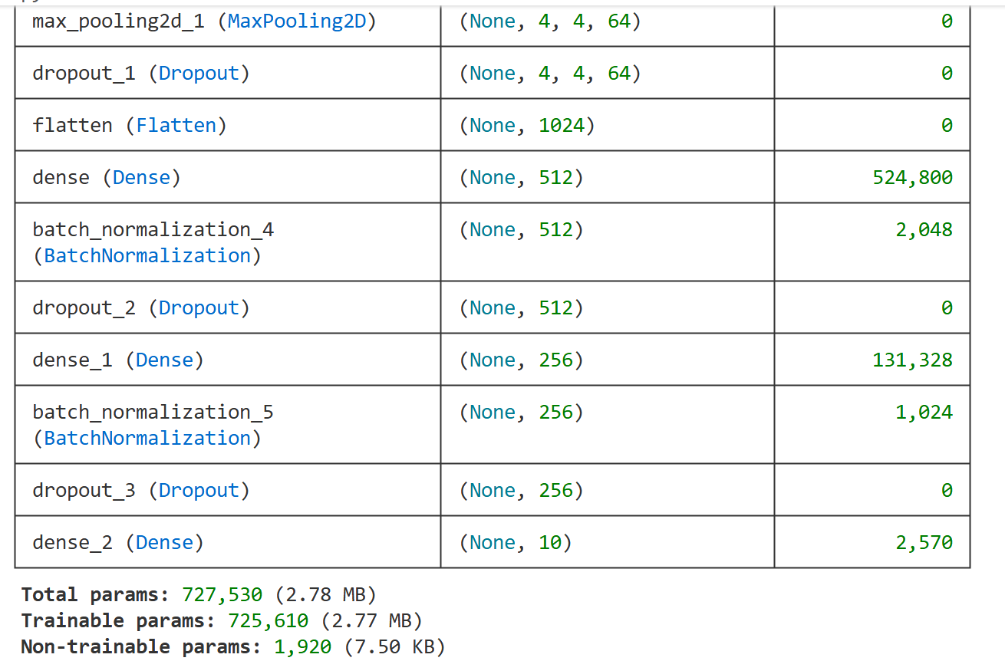
图4-2数据集介绍

采用的算法介绍

CNN

CNN是卷积神经网络，专门用于处理图像数据。
每个神经元只连接图像的局部区域，参数更少
同一个卷积核在整个图像上滑动，大大减少参数量
算法的实现：
01  02  03  04  05  06  07  08  09  10  11  12  13  14  15  16  17  18  19  20  21  22  23  24  25  26  27  28  29  30  31  32  33  34  35  36  37  38  39  40 | def build_model(self):  """构建CNN模型"""  print("\n正在构建CNN模型...")  model = models.Sequential([  # 第一个卷积块  layers.Conv2D(32, (3, 3), activation='relu', input_shape=(28, 28, 1)),  layers.BatchNormalization(),  layers.Conv2D(32, (3, 3), activation='relu'),  layers.BatchNormalization(),  layers.MaxPooling2D((2, 2)),  layers.Dropout(0.25),  # 第二个卷积块  layers.Conv2D(64, (3, 3), activation='relu'),  layers.BatchNormalization(),  layers.Conv2D(64, (3, 3), activation='relu'),  layers.BatchNormalization(),  layers.MaxPooling2D((2, 2)),  layers.Dropout(0.25),  # 全连接层  layers.Flatten(),  layers.Dense(512, activation='relu'),  layers.BatchNormalization(),  layers.Dropout(0.5),  layers.Dense(256, activation='relu'),  layers.BatchNormalization(),  layers.Dropout(0.5),  layers.Dense(10, activation='softmax')  ])  # 编译模型  model.compile(  optimizer='adam',  loss='categorical_crossentropy',  metrics=['accuracy']  )  self.model = model

运行结果：
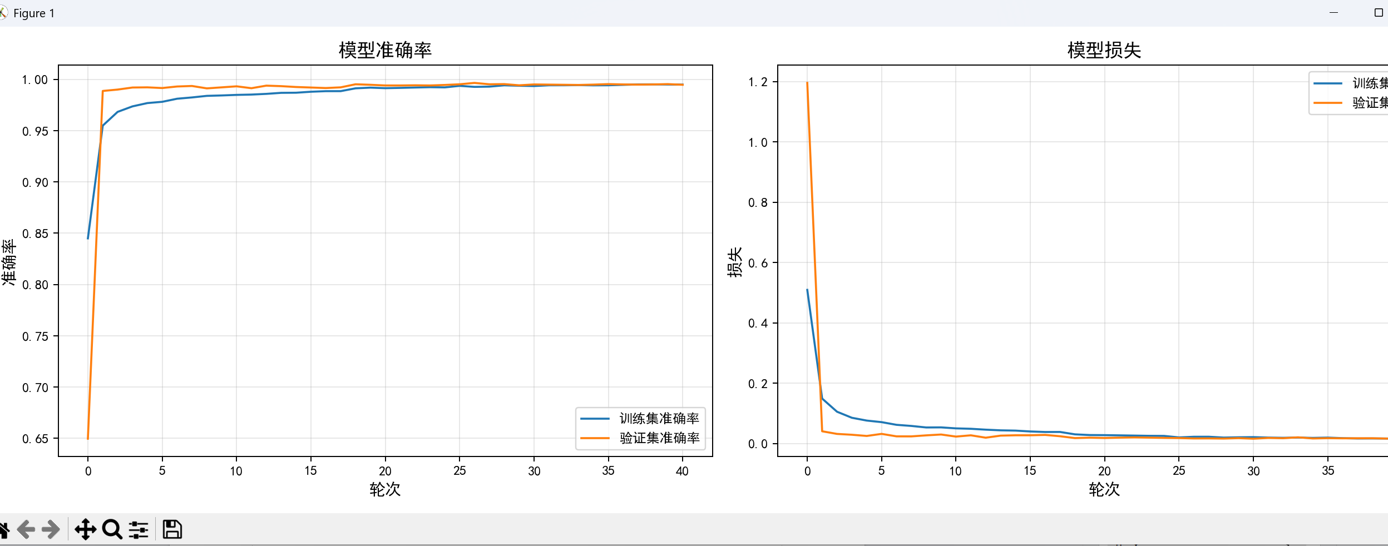
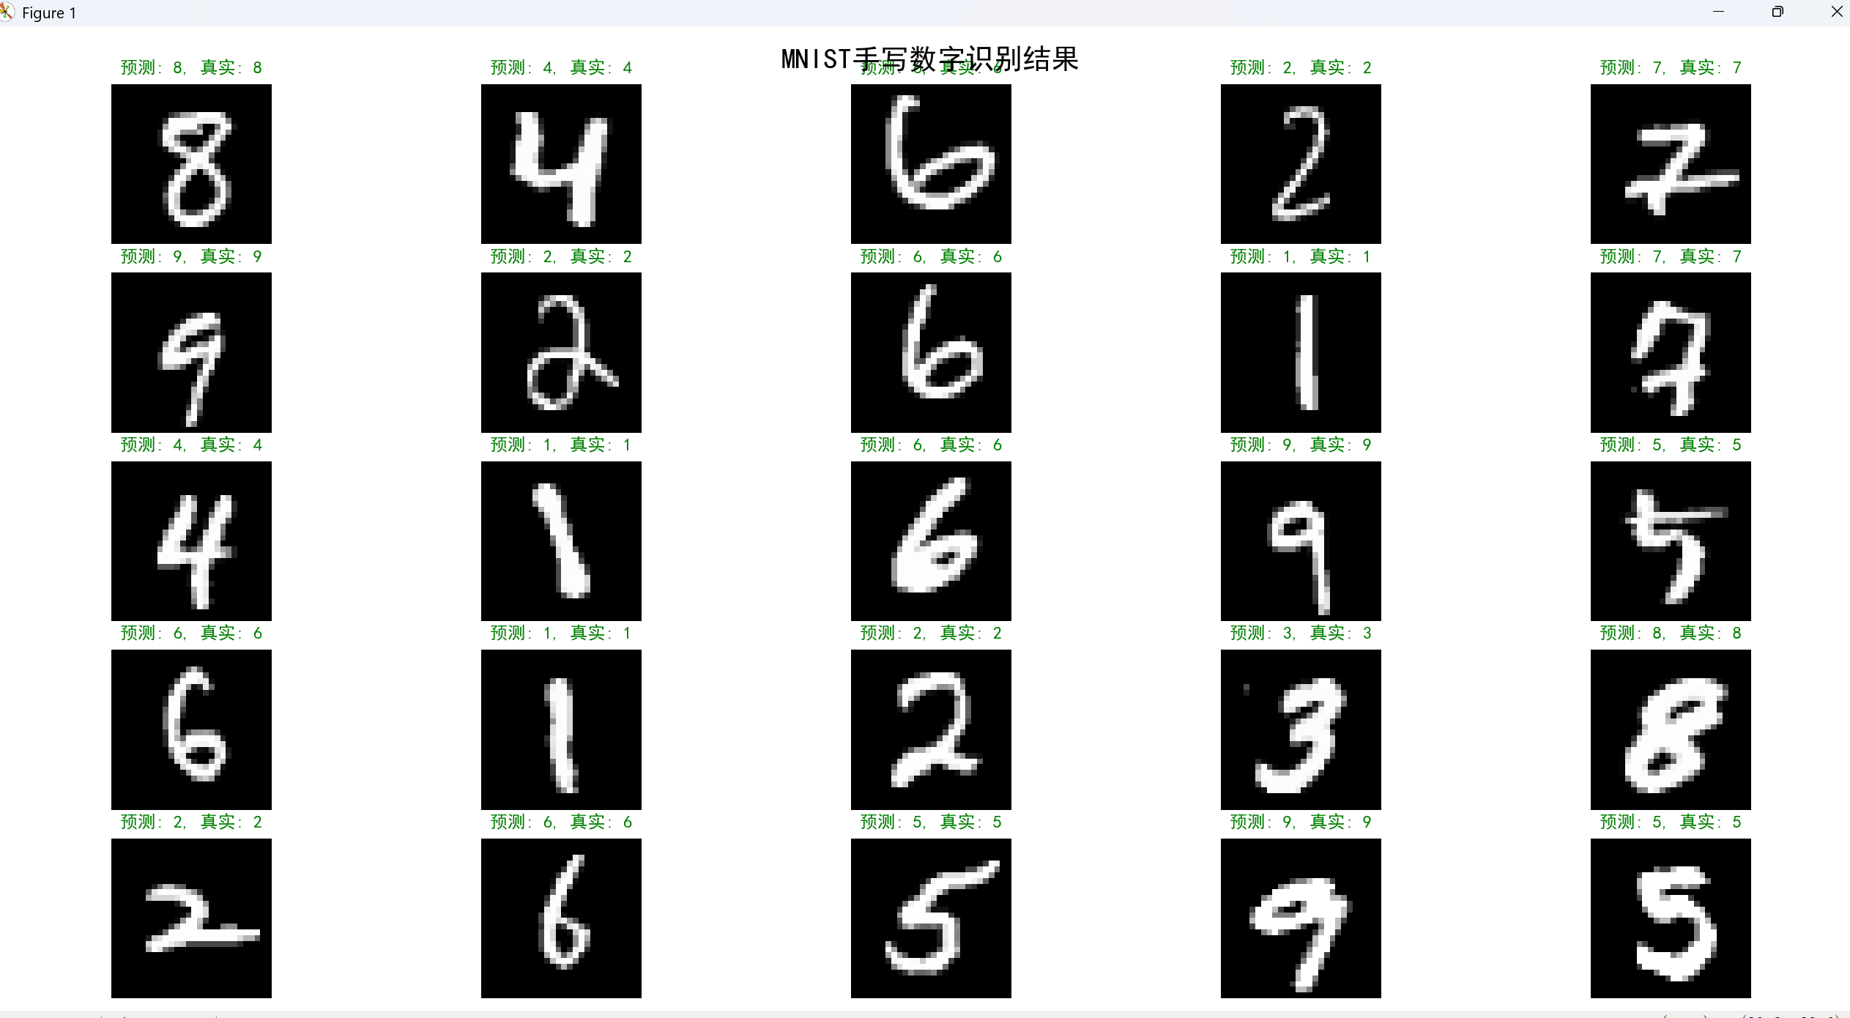

图4-6

结果分析
总结：
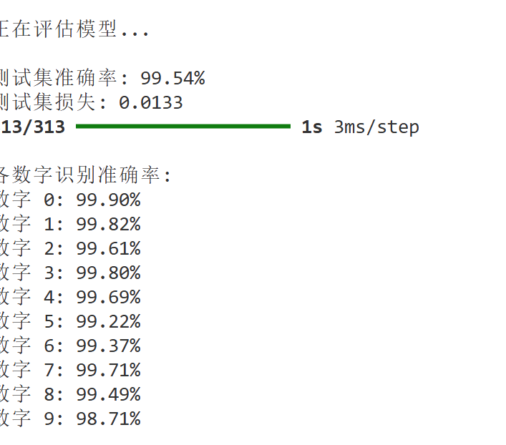

参考文献
- 张金荣,林民山,阮锦新. Python程序设计与数据分析[M]. 成都:电子科技大学出版社,2021,231-247,255-282.

- 电商API_18007905247.Python爬虫入门实战：从零开始爬取网页数据（附完整代码）[EB/OL].(2023-02-01)[2026-01-11]. https://blog.csdn.net/Ob_API20230201/article/details/156113029.

AI_dataloads.【深度学习】一文搞懂卷积神经网络（CNN）的原理（超详细）[EB/OL].(2023-09-25)[2026-01-10].https://blog.csdn.net/AI_dataloads/article/details/133250229

